INFORME EVENTO RECLAMO DE FILTACIONES RBS HOSPITAL

A : Ing. Daniel Puña

Ingeniero de Turno O&M Nuevatel T. Occidente

Revisión : Ing. Marcelo Plata

Responsable Proyecto Nuevatel T. Occidente

De : Tec. Juan Carlos Mendoza T. / Daniel Villanueva Daza

Personal de emergencia STS

CC : Ing. Victor Romero Cayo
Administrador Tx – Acceso Nuevatel T. Occidente

Fecha: Martes, 14 de octubre de 2025

Asunto: Informe, solicitud de movimiento de poste.

Región | T. Occidente | Fecha del evento | 08 de Mayo de2025
Centro de Mantenimiento | Sucre | Hora inicio trabajo | 15:10
Servicio afectado | NO | Hora fin trabajo | 16:30
Estación / Tramo | Hospital | Tiempo fuera de servicio (Disponibilidad) | 00 min ()
Evento reincidente | No | Reincidencias en 15 días | no
Sistema afectado | NO | Subsistema afectado | Ninguno
Cell ID | SU4240 | Personal NOC

Mediante la presente, se informa sobre el evento que se tuvo.

1.- Causa Raíz – origen de falla
Atencion de emergencia por reclamo de filtraciones por parte de propietario.
2.- Diagnóstico y solución
A horas 15:00 del 14 del mes de octubre a pedido de Ing. Victor Romero por reclamo de filtraciones por parte del propietario de la estación Hospital.
A horas 15:30 juntamente con el propietario se revisa la estación y notamos que la plataforma donde se encuentra la estación se encuentra degradada y parte de la pared colidante con el vecino se encuentra deteriorada por lo que requiere trabajos de albañeleria.
Se requiere el cambio de toda la membrana asfáltica , trabajos de rebocado en parede colindante y empermeabilizado de grietas, retiro de unidad de aire acondicionado que esta degradada ya que esta ocasiona retención de agua y el exterminio de palomas ya que todo el perimetro se encuentra con eses.
3.- Información técnica – Inventario reportado
Ninguna.
4.- Detalles del material – repuestos - insumos utilizados.
Ninguno
5.- Cotización del material e insumos
Se requiere:
- 14 m2 de membrana asfáltica
- Un balde de 3.5 litros de alquitrán impermeabilizante.
- Un balde de 10 lts de impermeabilizante.
- Una bolsa de cemento IP40
- 4 baldes de arena

6.- Reporte Fotográfico

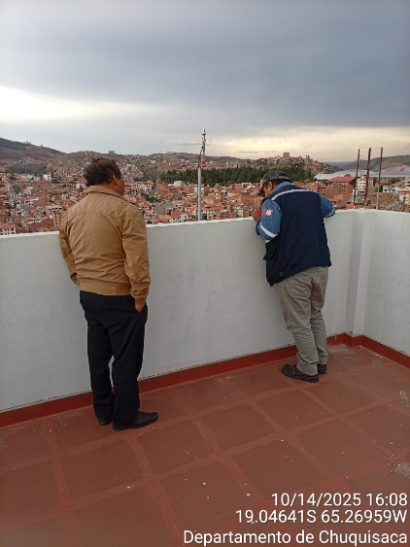 | 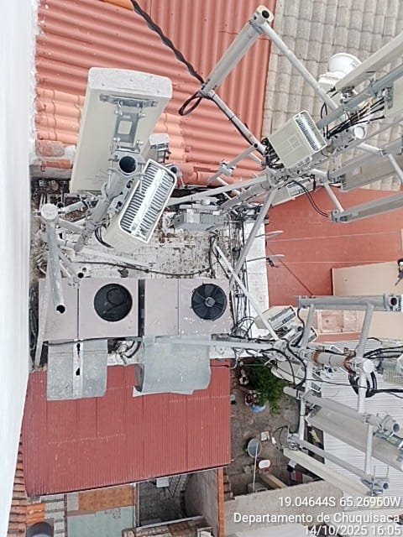
Imagen 1.- junto a propietario revisando filtraciones | Imagen 2.- Aire acondicionado degradado que seria bueno que se lo retire.
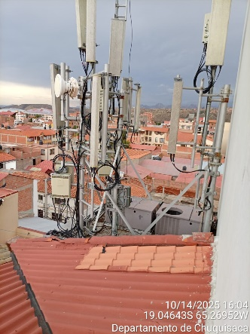 | 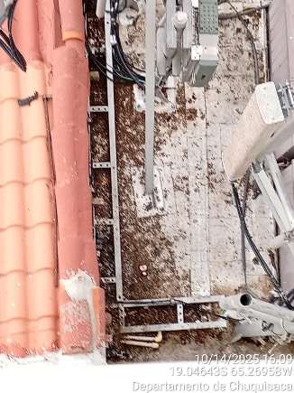
Imagen 3.- casas colindantes afectadas por la filtracion | Imagen 4.- pared colindante a ser reparada
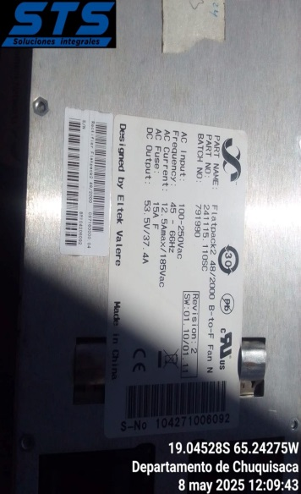
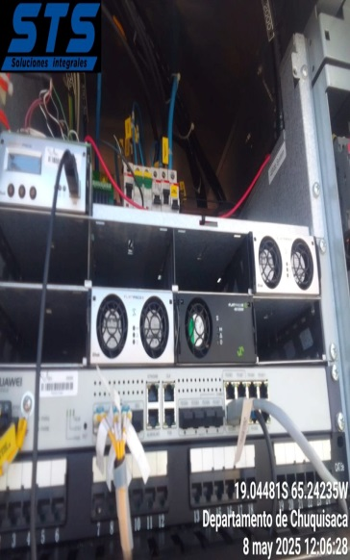
Imagen 5: plataforma de 15 metros cuadrados que requiere cambio de membrana asfáltica. | Imagen 6: Se retira rectificador quemado.
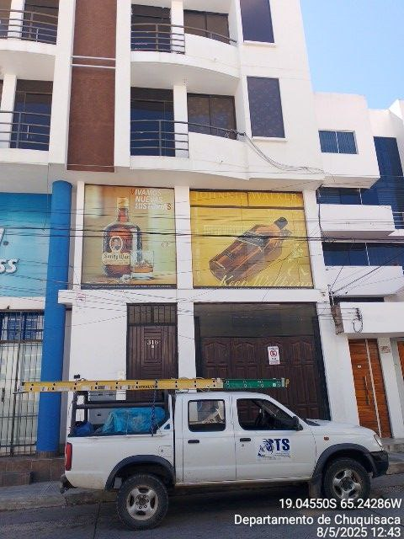 | 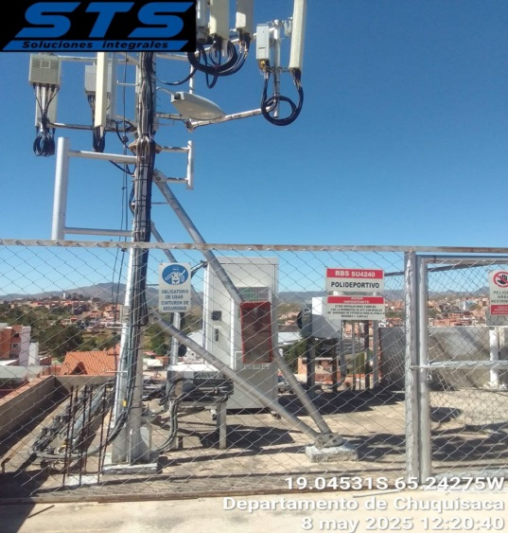
Imagen 7.- Retorna energía comercial. | Se deja estación sin alarmas.
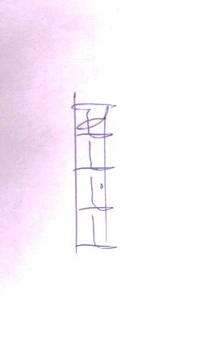
7.- Observaciones y recomendaciones
Posterior al trabajo se dejó sitio sin pendientes.

Firma STS Responsable Firma Nuevatel
Fecha: Fecha:

